Điều tra loại hạt vi nhựa được tìm thấy trên nhau thai

(Dân trí) - Nghiên cứu hạt vi nhựa được phát hiện trên nhau thai người, các nhà nghiên cứu đã tìm thấy các mẫu nhựa dùng để làm túi và chai lọ.

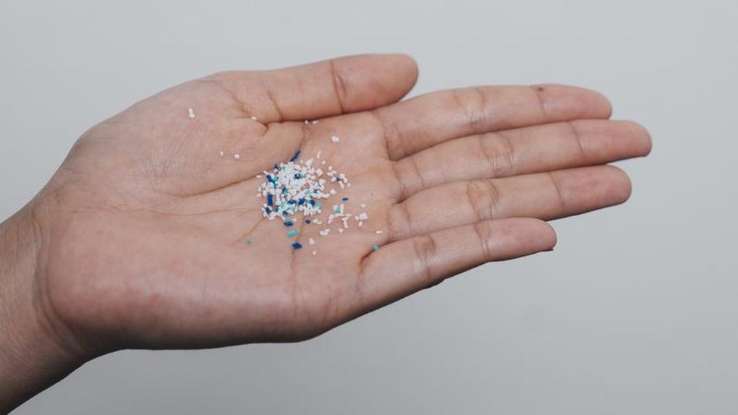

Nhóm nghiên cứu đã tìm thấy khoảng 6,5-790 microgram hạt vi nhựa trên mỗi gram mô nhau thai (Ảnh: Shuttercock.com).

Có thể tìm thấy khá nhiều hạt vi nhựa ở khắp mọi nơi, từ đại dương, thực phẩm và thậm chí cả trong cơ thể chúng ta, bao gồm cả nhau thai.

Một nghiên cứu mới đã cho thấy mức độ lan tỏa đáng sợ của những mảnh nhựa nhỏ bé này.

Hạt vi nhựa được phát hiện lần đầu tiên trong nhau thai vào năm 2020. Nghiên cứu hiện tại đang đặt ra mục tiêu xác định khối lượng và loại nhựa được tìm thấy trong nhau thai.

Để làm được điều này, các nhà nghiên cứu bắt đầu bằng việc lấy 62 mẫu nhau thai được hiến tặng rồi phân hủy chất béo và protein trong đó. Sau đó họ tiến hành ly tâm nhanh các mẫu trong một thiết bị gọi là máy siêu ly tâm, giúp tách bất kỳ hạt vi nhựa nào ra khỏi mẫu và đọng lại ở dưới đáy.

Cuối cùng các nhà nghiên cứu sử dụng phương pháp nhiệt phân, làm nóng cục nhựa, khiến nó bốc cháy và phân tích lượng khí thải thoát ra để xác định loại nhựa.

Điều đáng buồn là họ đã tìm thấy hạt vi nhựa trong tất cả 62 mẫu nhau thai, dao động từ 6,5 đến 790 microgam trên mỗi gam mô. Chiếm tỷ lệ lớn nhất trong số đó là polyetylen, một loại vật liệu dùng để sản xuất túi và chai nhựa. Họ cũng tìm thấy PVC, nylon và thậm chí cả polystyrene.

Khối lượng vi nhựa trên nghe có vẻ không nhiều, nhưng một số nghiên cứu cho thấy chúng hoàn toàn có khả năng phá vỡ các chức năng của cơ thể.

Hạt vi nhựa được định nghĩa là có kích thước từ 5mm trở xuống nhưng thường được đo ở thang đo nanomet. Về mặt lý thuyết, một số hạt vi nhựa đủ nhỏ để có thể xuyên qua cả màng tế bào.

"Nếu liều lượng đo được tiếp tục tăng, chúng tôi sẽ bắt đầu lo lắng. Một tác nhân tác động lên nhau thai có thể tác động tới đời sống của toàn bộ động vật có vú trên hành tinh này", nhà nghiên cứu Campen cho biết.

Các nhà nghiên cứu cũng cho biết, điều quan trọng nhất hiện tại cần phải làm là xác định xem liệu vi nhựa có khả năng truyền từ nhau thai sang thai nhi hay không.

Nhà nghiên cứu cũng bày tỏ băn khoăn về việc vi nhựa làm thế nào để có thể tích tụ một lượng lớn trong nhau thai với thời gian ngắn như vậy? Chúng chỉ cần khoảng 8 tháng trong khi để tích tụ cùng một lượng vi nhựa trong các cơ quan khác trong cơ thể, cần một khoảng thời gian dài hơn nhiều.

Các bước dự định tiếp theo của nhóm nghiên cứu là cải tiến kỹ thuật đo nồng độ vi nhựa với hy vọng có thể kiểm tra các yếu tố thúc đẩy sự hấp thu và phân bố vi nhựa trong nhau thai và toàn bộ cơ thể.